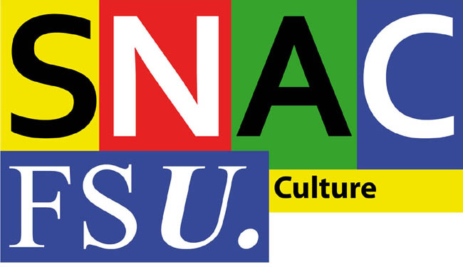  Fédération Syndicale Unitaire  Syndicat National des Affaires Culturelles  61, rue de Richelieu  75002 PARIS  tel 01 40 15 51 31  fax 01 40 15 51 35  snac-fsu@culture.gouv.fr | SG/029/2015 Paris, le 26 février 2015  Aux participants : Stage accueil CAP - CCP

Cher (e) camarade,

Nom : Prénom :

Tu es convoqué(e) au stage accueil CAP - CCP organisé par le SNAC-FSU qui se tiendra le lundi 9 mars 2015 à 9h30, 61 rue de Richelieu 75002 Paris.

Ce stage est organisé sous le label du centre de formation de la fédération donnant droit à des congés spéciaux d'absence pour formation syndicale

Amicalement,
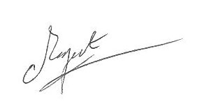
Frédéric MAGUET
Secrétaire général

Destinataires :

Philippe Carlier, Karim Gernigon, Anne-Solenn Le Hô, Sébastien Millet, Sylvie Serre, Annie Voute-Salmin.

